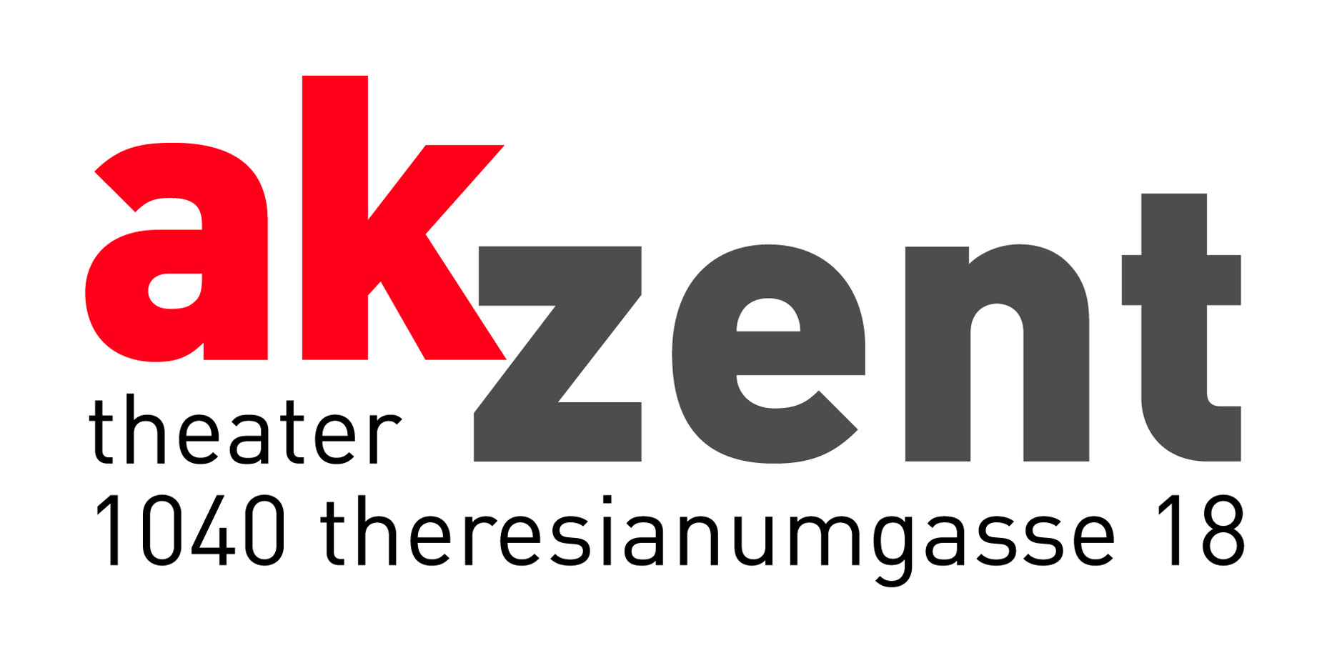

WIENER TSCHUSCHENKAPELLE
mit dem neuen Programm

Auch bei der Eröffnung des Theater Akzent vor 17 Jahren waren sie dabei. Und das Publikum war begeistert. In der Zwischenzeit haben sie neun Tonträger produziert, sind um die halbe Welt gereist, haben in der Staatsoper und mit den Wiener Philharmonikern gespielt, usw. Nun kehren sie zurück mit einem neuen Programm aus Balladen, Serenaden, Kolos, Sevdalinke, Zigeunerfeuriges, „Ruskaja“ und Rembetiko, alles in neuem Gewand, virtuos gespielt, mit Schmäh vorgetragen. Keine billige Unterhaltungsschiene, kein Klamauk, keine niveaulose Anbiederei. Bei einem Konzert der Wiener Tschuschenkapelle wird Ihnen nicht fad.

Slavko Ninić Moderation, Gitarre, Gesang
Mitke Sarlandziev Akkordeon, Gesang
Hidan Mamudov Klarinette, Gesang
Maria Petrova Percussion
Jovan Torbica Kontrabaß, E-Bass
Ahilea Durcovski Tontechnik

Termin: 27.01.2007, 19.30 Uhr
Tickets: € 17,-

